POO – PHP ACCESO A BASES DE DATOS

1 – Crear la base de datos llamada cochera y dentro de ésta una tabla llamada clientes cuya estructura es:

codigo char(2) primary key
nombre varchar(20)
sexo enumerado (‘M’,’H’)
edad smallint
deuda decimal

Se realizará en phpmyadmin con la sintaxis correcta:

USE cochera;
CREATE TABLE clientes (
codigo int PRIMARY KEY AUTO_INCREMENT,
nombre varchar(20),
sexo ENUM('M','H'),
edad smallint,
deuda decimal(10,2)
);

Empecemos a realizar una web con las siguientes tareas y empleando POO:

- 1 - Crea un menú llamado menue.html que ofrezca estas funcionalidades:
Agregar
Listar los morosos con deuda mínima
Buscar
Eliminar
Modificar

2 – Empecemos a trabajar y realizar nuestros archivos.

- Archivo de conexión a la base de datos cochera.
- Archivo llamado crudClientes.php donde van a residir las funciones o métodos de acceso a nuestra base de datos.
- Archivo cliente.php donde se encuentre la clase Cliente con su constructor y los métodos que consideres necesarios.

En el archive crudClientes.php deberá realizar las siguientes funciones o métodos:

- public function registro($nombre,$sexo,$edad,$deuda); //Permite dar de alta a un cliente
- El formulario agrega.php para insertar un cliente es el siguiente y deberá emplear el método anterior.

agregar.php
------------------------------------------------------------------------------------
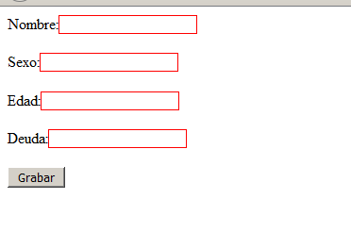

- Realizar un método llamado buscar que dado el código de un cliente devuelva en formato objeto el cliente de la base de datos, en caso de no existir, devuelva NULL.
- Realiza el formulario buscar.php para buscar un cliente siendo el campo Codigo un menú desplegable con todos los códigos de cliente que hay en la base de datos. Al pulsar el botón Busca se muestra el formulario con los datos del cliente seleccionado (es necesario usar el método buscar diseñado anteriormente).

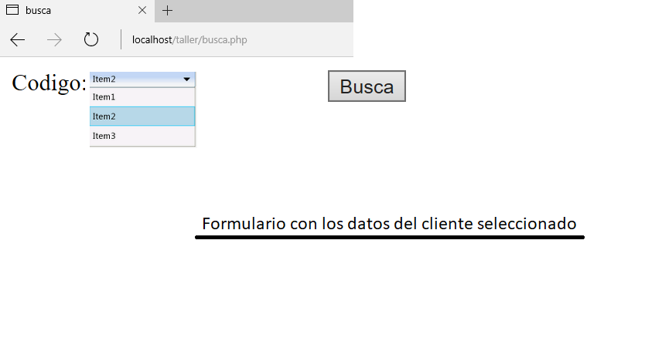

- Realizar un método llamado eliminar que dado el código de un cliente borre dicho cliente de la base de datos y devuelva el número de filas borradas (0 ó 1).
- Realiza un formulario que realice un menú desplegable con los códigos de cliente y el botón Busca y visualice un formulario con los datos del cliente seleccionado. Además, se añadirá el botón Eliminar que permita eliminar dicho cliente si así se desea.

- Realiza un método llamado obtener_pocos que devuelva una lista de objetos de tipo Cliente de aquellos morosos con la deuda más baja. Recuerde que puede haber varios con la deuda mínima.
- Realiza un formulario llamado listar_pocos.php que liste en formato de tabla los morosos con mínima deuda.
- Realiza un método llamado deuda_total que devuelva la suma de las deudas de todos los clientes de la base de datos.
- Realiza un archivo.php que compruebe el método deuda_total.

